Пояснительная записка

к проекту постановления Администрации муниципального образования «Можгинский район» «Об утверждении муниципальной программы муниципального образования «Можгинский район» «Управление муниципальными финансами» на 2015- 2020 годы

Разработчик проекта: Управление финансов Администрации муниципального образования «Можгинский район»
Предлагаемый проект постановления Администрации муниципального образования «Можгинский район» вносится в соответствии с постановлением Администрации муниципального образования «Можгинский район» от 24 сентября 2013 года № 1316 (ред. от 3 июня 2014 года №593) «Об утверждении Порядка разработки, утверждения, реализации и мониторинга муниципальных программ муниципального образования «Можгинский район», Перечнем муниципальных программ, подлежащих разработке на среднесрочный период 2015-2020 годов, утвержденным постановлением Администрации муниципального образования «Можгинский район» от 7 ноября 2013 года № 1508 (ред. от 16 мая 2014 года № 507) «Об организации разработки муниципальных программ на среднесрочный период 2015-2020 годов».
Данным проектом постановления Администрации муниципального образования «Можгинский район» утверждается муниципальная программа «Управление муниципальными финансами» на 2015- 2020 годы.
Принятие данного проекта направлено на формирование стабильной финансовой системы для исполнения расходных обязательств, а также поддержку мер для обеспечения сбалансированности бюджета муниципального образования «Можгинский район» на базе современных принципов управления муниципальными финансами.

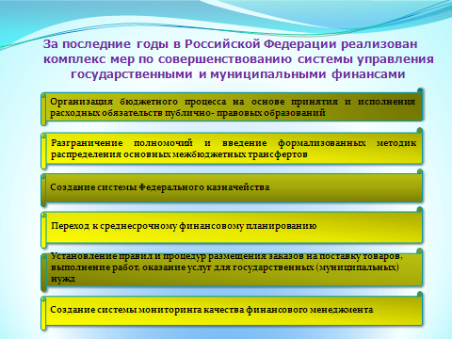
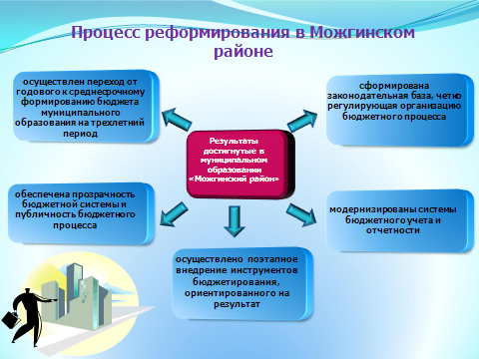

I.Проблемы, на решение которых направлено принятие проекта Постановления

II. Цель принятия проекта Постановления
Целью принятия проекта Постановления Администрации муниципального образования «Можгинский район» «Об утверждении муниципальной программы муниципального образования «Можгинский район» «Управление муниципальными финансами» на 2015- 2020 годы является:

обеспечение исполнения расходных обязательств при сохранении долгосрочной сбалансированности и устойчивости бюджета, повышение эффективности бюджетных расходов и качества финансового менеджмента

Обеспечение долгосрочной сбалансированности и устойчивости консолидированного бюджета Можгинского района

Развитие информационной системы управления муниципальными финансами

Развитие системы муниципального финансового контроля

Эффективное управление муниципальным долгом

Соблюдение сроков составления и внесения проекта бюджета, исполнение бюджета, формирование полной и достоверной бухгалтерской и бюджетной отчетности

Повышение уровня бюджетной обеспеченности муниципальных образований поселений в Можгинском районе

III. Основные группы лиц, интересы которых будут затронуты

Предполагаемый проект затрагивает интересы органов местного самоуправления Можгинского района, организаций оказывающих (выполняющих) муниципальные услуги (работы), юридических и физических лиц, являющихся получателями муниципальных услуг (работ).

IV.Ожидаемые результаты и риски

Внешними рисками для местного бюджета, которые оказывают влияние на сбалансированность и устойчивость консолидированного бюджета Можгинского района, являются:

Внутренними рисками реализации программы являются:

Ожидаемые конечные результаты:

